Direction régionale des affaires culturelles d’Ile-de-France

Ateliers Médicis

Ville de Clichy-sous-Bois

Ville de Montfermeil

Appel À candidatures

Contrat local d’Éducation artistique (CLÉA)

RÉsidence-missioN À destination des jeunes

de Clichy-sous-Bois et Montfermeil

« *Faire socIÉTÉ, inventer la langue* »

2017-2018

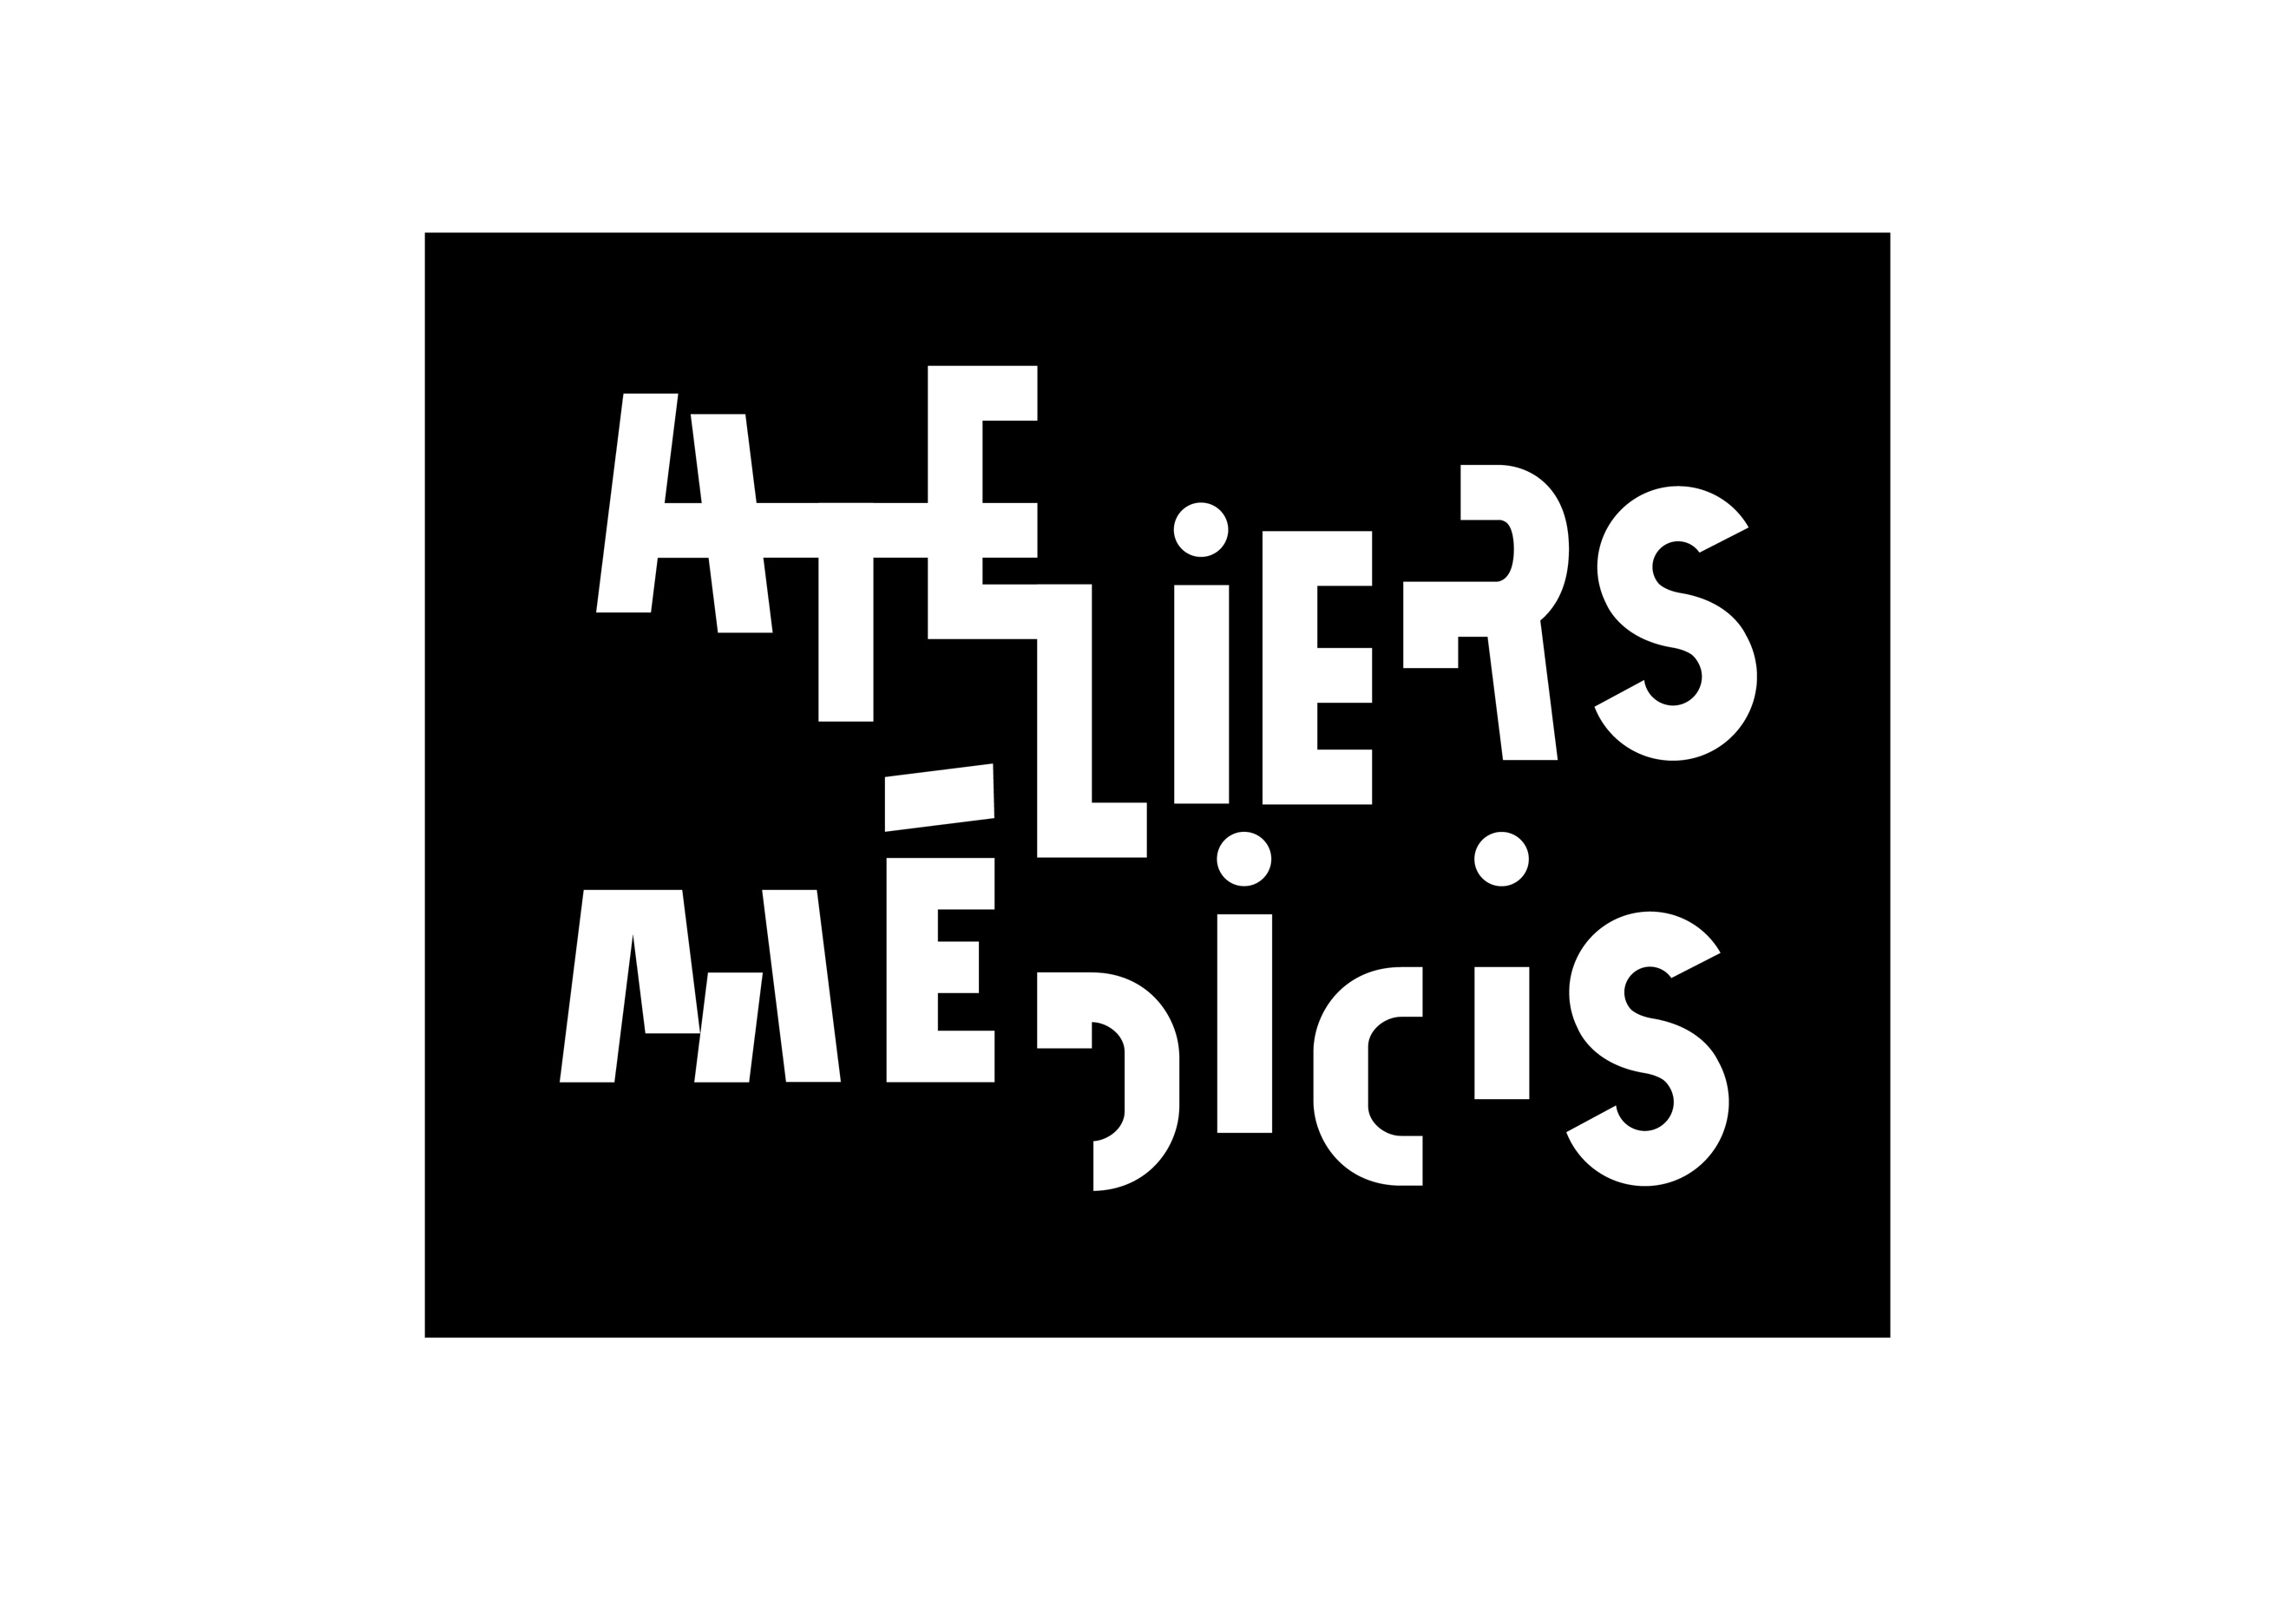

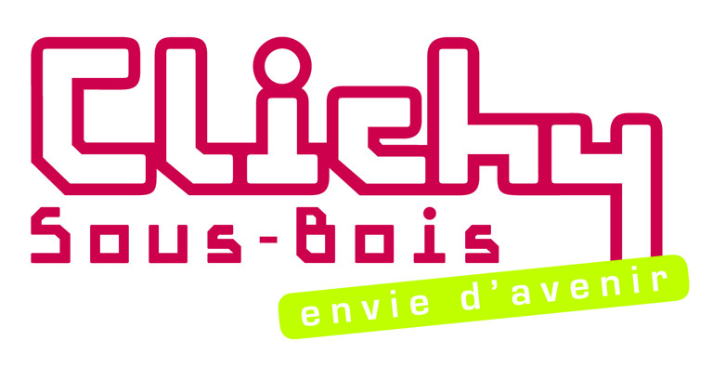

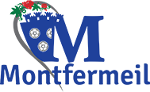

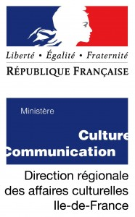

**I) PRESENTATION DU DISPOSITIF CLÉA ET DU PROJET ATTENDU**

Le CLÉA est un dispositif de résidences-missions artistiques destiné aux habitants d’un territoire. Ces résidences reposent sur trois piliers de l’éducation artistique et culturelle : l’expérience artistique, la pratique culturelle et le partage des savoirs.

Cet appel à candidatures s’adresse à un(e) artiste ou une équipe artistique résidant en France, sans limite de disciplines (architecture, arts visuels, nouveaux médias, cinéma, danse, écriture, musique, patrimoine, photographie, théâtre, cirque, performance…).

Pour l’artiste ou l’équipe artistique, il s’agit de s’engager dans une démarche d’expérimentation et de transmission autour de la création artistique, donnant à voir et à comprendre la recherche qui l’anime ainsi que les processus qu’il ou elle met en œuvre. L’enjeu est moins celui de la production d’une œuvre, que de l’expérience mise en commun et de sa documentation.

La résidence-mission, développée avec les Villes de Clichy-sous-Bois et de Montfermeil en coordination avec les Ateliers Médicis, s’inscrira en écho au fil rouge de l’établissement public de coopération culturelle Ateliers Médicis pour la saison 2017-18 : TRADUIRE. Elle participera de la coopération territoriale et culturelle et devra se dérouler au service de la rencontre avec tous les publics. Elle s’adressera en particulier à la jeunesse, individuellement ou à des groupes constitués (milieu scolaire, centres sociaux, centres de loisirs, foyers d’accueil, etc.).

Le projet des Ateliers Médicis est né d’une vision de la culture comme partage et fabrique perpétuelle, à la fois féconde et problématique, d’une relation à l’autre. Dans cette perspective, « traduire » est un verbe au cœur de l’acte artistique, et des missions de ce lieu en devenir pleinement dédié à la culture. **Ainsi, le thème de l’appel à candidatures est :**

**« Faire société, inventer la langue »**

L’objectif est d’inviter un artiste ou une équipe artistique à investir cette question avec des jeunes de Clichy-sous-Bois et de Montfermeil pour réfléchir au réseau de relations que construisent les adolescents et les jeunes adultes (amis, famille, monde extérieur), à travers le prisme de la langue parlée ou écrite, et en prenant en compte des particularités du présent : l’utilisation de plusieurs langues au quotidien, l’usage des outils numériques.

Une langue est mouvante, elle s’invente perpétuellement. Reflet en temps réel de la société, elle a cette extraordinaire capacité à se laisser modeler, à s’adapter aux changements du monde, aux nouvelles utilisations et aux technologies. Mais elle est aussi refuge, espace secret qui se partage entre initiés, et donc instrument essentiel des jeunes qui s’y construisent à la fois une individualité et une communauté. Et si « la société n’est possible que par la langue » comme le disait Benveniste, elle est donc aussi et surtout ce qu’il nous faut avoir en commun, ou pouvoir traduire pour vivre ensemble.

L’appel à candidatures invite l’artiste ou l’équipe artistique à développer un projet avec des jeunes pour s’interroger avec elles et eux sur la langue qu’ils emploient, pratiquent, modélisent, plus ou moins spontanément. Comment se réinvente la langue ? Quel rôle y jouent les outils numériques et les réseaux sociaux ? Comment la langue permet-elle la création d’une identité, d’une société au cœur du monde ? Peut-on parler pour une génération de l’invention d’un langage ?

Par une mise en relation des pratiques numériques ou matérielles, relevant de l’intimité ou du public, l’artiste ou l’équipe artistique est invité(e) à concevoir, non pas la production d’une œuvre, mais une démarche exploratoire et collective. Le projet devra articuler la question de la langue comme matière vivante, et la question du réseau comme circulation numérique ou organisation dans l’espace public.

**Le CLÉA s’appuie sur trois axes clés :**

1. La rencontre des publics avec les artistes et l’accès aux œuvres artistiques et culturelles

La rencontre entre les œuvres, les artistes et les lieux culturels vise à permettre aux publics d’acquérir les outils permettant de devenir autonomes dans leurs pratiques culturelles et artistiques. Le CLÉA repose donc sur une forte implication des lieux culturels de référence présents sur le territoire et de l’ensemble des partenaires mobilisant les publics. Le CLÉA est à considérer comme une démarche citoyenne répondant à des enjeux sociaux de territoire.

1. L’ancrage territorial

La prise en compte des spécificités du territoire est déterminante pour la résidence-mission. Ce dispositif s’articule avec les projets et les démarches existants sur le territoire, tels que les différents programmes développés par les Ateliers Médicis (Artistes et chercheurs associés, Création en cours, …) et les Villes (artistes en résidence, projets de service, événements culturels…).

1. La présence artistique

Le dispositif implique une présence forte de la part de l’artiste ou de l’équipe artistique durant le temps de la résidence-mission.

**II. LES ENJEUX DU CLÉA**

* Défendre le rôle qui peut être celui de l’artiste comme catalyseur de sensibilités, développeur d’imaginaires, incitateur à porter sur le monde un regard singulier ;
* Favoriser la mobilité et la mixité des publics et donc du dialogue citoyen ;
* Participer de la mise en place des démarches d’éducation artistique sur un territoire ;
* Contribuer à réduire les inégalités en matière d’accès à l’art et aux équipements culturels.

**III. LE DÉPLOIEMENT D’UNE RESIDENCE-MISSION**

Une résidence-mission se développe sur une durée de 6 mois, selon trois phases :

1. Une phase d’appropriation du territoire

Celle-ci est rythmée par des rencontres avec les équipes de professionnels de l’éducatif, du temps périscolaire et hors temps scolaire (animateurs, éducateurs, médiateurs), des professionnels de la culture, de l’action sociale, de la santé, de la justice, des enseignants etc.

Ces rencontres donneront aussi lieu notamment à :

* un temps privilégié au cours duquel est présenté aux équipes l’univers artistique du résident, sa recherche et sa production artistique. Les équipes rencontrées sont également invitées, en ces moments de prise de contact, à présenter leur propre contexte d’exercice professionnel, leur quotidien. Elles évoquent aussi ce qui, dans la démarche de l’artiste ou de l’équipe artistique, leur paraît susceptible d’interpeller, de toucher, de questionner les publics dont elles ont la responsabilité. Cette étape a pour objet de construire le projet qui sera réalisé ;
* un temps d’expériences et/ou de formation par un atelier à destination des adultes référents des groupes pour leur faire vivre le projet de la même manière que les publics ciblés du CLEA et ainsi renforcer leur rôle de médiateur auprès de leurs publics respectifs.

2) Un temps consacré à l’action artistique

L’artiste ou l’équipe artistique retenu(e) et les équipes de professionnels préalablement rencontrées se retrouvent afin de construire une forme d’action artistique à mener en direction des publics. Les interventions artistiques peuvent être variées mais doivent répondre à un projet artistique commun porté par l’artiste ou l’équipe artistique. Fortement imprégnées de la démarche artistique propre à l’artiste ou au collectif-résident et destinées à en favoriser la familiarisation ou la mise en proximité, les formes artistiques se veulent toujours très simples et peuvent être, selon les cas : participatives, spectaculaires ou modestes, jouant de l’effet de surprise ou au contraire, très annoncées.

3) La diffusion, tout au long de la période de la résidence-mission

Nul habitant du territoire concerné n’est censé ignorer la présence de l’artiste ou du groupe-résident et de sa production artistique. Les différents partenaires réunis autour de la résidence-mission s’engagent donc à rendre visible auprès de la population les démarches de l’artiste résident. Ainsi cet important volet de la résidence-mission concernant la diffusion est conçu en lien étroit avec les différents professionnels et équipements socio-culturels du territoire. Ceux-ci sont invités à mobiliser les modes et canaux traditionnels d’information, communication ou de diffusion et à mettre à disposition les ressources pour et avec le projet de la résidence-mission.

**IV. TERRITOIRES ET PUBLICS**

1) Présentation du territoire de Clichy-sous-Bois et de Montfermeil

**Clichy-sous-Bois**, commune de 30 000 habitants est une ville jeune, dynamique et multiculturelle dont 80% du territoire est en Zone Urbaine Sensible (ZUS). 40 % de ses habitants ont moins de 20 ans, plus de cent nationalités sont représentées et font de Clichy-sous-Bois une ville riche et active. Cependant, le territoire est fortement enclavé avec un déficit d’entreprises. Avec un Projet de Rénovation Urbaine qui transforme le Haut Clichy de façon spectaculaire, la ville poursuit son projet de rénovation urbaine en lançant la première Opération de Requalification des Copropriétés Dégradées (ORCOD) sur le quartier du Bas Clichy. Cela devrait d’ailleurs coïncider avec l’arrivée du T4 en 2019 et celle du métro du Grand Paris dont la mise en service est prévue à l’horizon 2023.

La ville doit également son dynamisme à son tissu associatif (près de 150 associations), à la participation active de ses partenaires à la vie locale et à la richesse de sa programmation culturelle qui reflète une volonté forte de la municipalité de mener, malgré les difficultés économiques actuelles, une politique culturelle ambitieuse, outil d’une meilleure cohésion sociale. La ville a inauguré son théâtre, l’Espace 93 Victor Hugo, en 1987. Depuis, ce lieu culturel emblématique du territoire a développé une programmation riche et diversifiée (près de 85 représentations par saison) ainsi que des actions culturelles en direction du public scolaire et des publics empêchés, et des dispositifs hors les murs tels que le théâtre d’appartement. Le conservatoire de musique et de danse Maurice Ravel (accueillant 600 élèves), la bibliothèque Cyrano de Bergerac et le chapiteau de la Fontaine aux Images (compagnie théâtrale partenaire) participent également du rayonnement culturel de la commune.

**Montfermeil**, commune de 27 000 habitants, située à 15 kilomètres de Paris, en banlieue Est, possède un patrimoine architectural riche de remarquables monuments tels que le Château des Cèdres, le Musée du travail (une collection qui présente plus de 6000 outils des métiers d'autrefois) et le Moulin du Sempin (dernier moulin à vent du Département). Le nom Montfermeil est resté fameux depuis son évocation dans Les Misérables de Victor Hugo. Le Domaine Formigé est le centre des arts et accueille une médiathèque, une ludothèque et le service culturel qui propose des cours d'arts plastiques, de théâtre ainsi que des cours de langues (cours fréquentés à 30% par les adultes et 70% par les enfants de moins de 12 ans). Montfermeil dispose également d'un conservatoire de musique et de danse (cours fréquentés à 24% par les adultes et 76% par les enfants de moins de 12 ans). Fortement engagée dans une dynamique de développement territorial du Nord-Est et de la métropole du Grand Paris, la ville est au carrefour de grands projets en termes d’aménagement du territoire (Tramway T4, Gare du Grand Paris Express – L16). En outre, la ville bénéficie depuis 2004 d’un Plan de rénovation urbaine qui a totalement modifié son paysage urbain. Le développement de l’attractivité de la ville s’appuie également sur une offre culturelle renforcée et de qualité : le spectacle du Son & Lumière, le défilé Cultures et Création.

Les Villes de Clichy-sous-Bois et de Montfermeil ont engagé une collaboration depuis plusieurs années déjà sur le plan culturel. Les deux villes ont participé notamment à la mise en œuvre du Contrat territoire lecture et du dispositif hors les murs « les ateliers nomades », initié par le musée du quai Branly, établissement public national partenaire depuis 2014.

Les Villes de Clichy-sous-Bois et de Montfermeil sont toutes deux, aux côtés de l’État et des autres collectivités, parties prenantes et partenaires des Ateliers Médicis.

2) Présentation des Ateliers Médicis

Depuis début 2016, le projet des **Ateliers Médicis** se déploie avec la création d’un Etablissement public de coopération culturelle et porte une double ambition :

* développer un laboratoire de référence dédié à la jeune création, aux émergences artistiques et culturelles ;
* à partir de son déploiement à Clichy-sous-Bois et Montfermeil, expérimenter et concevoir le projet architectural, scientifique et culturel d’un grand équipement culturel de dimension métropolitaine et nationale, qui ouvrira à l’horizon 2024.

Acte concret du Grand Paris de la culture, les Ateliers Médicis déploient leur activité et leurs missions en phase avec le territoire et l’une des futures gares du Grand Paris Express. Ils participent ainsi au développement, au désenclavement et à l’ouverture d’un territoire concerné par une importante opération de renouvellement urbain. Il s’agit de préfigurer et concevoir le projet d’un grand équipement culturel de dimension métropolitaine et nationale.

L’Établissement public de coopération culturelle des Ateliers Médicis s’inscrit dans une dynamique renforcée de partenariats. Avec un soutien fort de l’Etat, les Ateliers Médicis associent également dans le conseil d’administration l’ensemble des niveaux de collectivités territoriales d’Ile-de-France : la Région Ile-de-France, la Ville de Paris, le Département de la Seine-Saint-Denis, la Métropole du Grand Paris, l’Établissement Public Territorial Grand Paris-Grand Est, les villes de Clichy-sous-Bois et de Montfermeil.

La transmission comme la création et la recherche constituent le cœur des missions des Ateliers Médicis.

Le programme Création et Recherche se déploie aujourd’hui autour de trois grands axes principaux :

* L’accueil d’« [artistes et chercheurs associés](https://www.ateliersmedicis.fr/artistes-chercheurs-associes/) », qu’il s’agisse d’offrir à ceux-ci les moyens propices au développement de leur travail en cours ou de les aider à développer des projets conçus spécifiquement pour ce contexte territorial. Comme son action de diffusion, le programme de résidence des Ateliers Médicis est guidé par un « fil rouge » thématique devant donner à chaque saison une couleur particulière, et contribuer à nourrir le projet scientifique et culturel du futur établissement : pour la saison 2016-17, qui a marqué l’installation des Ateliers Médicis à Clichy-sous-Bois et Montfermeil, ce fil rouge thématique s’est articulé autour de l’expression « faire lieu, prendre place ». « TRADUIRE » est le verbe de la nouvelle saison 2017-18. L’autre singularité de ce programme tient à l’importance qu’il accorde à la documentation des résidences ;
* le dispositif « [Création en cours](http://www.creationencours.fr/) » : initié par le ministère de la Culture et de la Communication, en lien avec le ministère de l’Education Nationale, de l’Enseignement Supérieur et de la Recherche, l’appel à candidatures « Création en cours » est un dispositif important de soutien à des jeunes artistes, qui, dans chaque département, sont accueillis en résidence dans les écoles et collèges français les plus éloignés de l’offre culturelle (quartiers prioritaires, zones rurales et périurbaines, outre-mer). Comme pour le programme de d’artistes et chercheurs associés aux Ateliers Médicis, la documentation du travail par les artistes comme par les établissements d’accueil, via un site dédié, revêt une importance centrale ;
* la commande photographique [des Regards du Grand Paris](https://www.ateliersmedicis.fr/regards-grand-paris/) : initié avec le Centre national des arts plastiques, ce programme de commande permettra, sur dix ans, de passer chaque année une série de commandes à de jeunes photographes autour des mutations de la métropole parisienne. Ouvert à toutes les pratiques photographiques contemporaines et particulièrement attentif à l’émergence artistique, il a vocation à accompagner les mutations du Grand Paris et de constituer un corpus documentaire au présent. Pour la première édition, autour du thème « Grand Paris – Ville Monde », une première série de commandes a été confiée à 10 photographes.

Le programme Création et Recherche, qui va de pair avec une politique de diffusion structurée autour de l’organisation de moments de rencontre, de partage et de découverte, sera étroitement liée à un ambitieux programme de transmission, dont la structuration est prévue à horizon 2018.

3) Publics concernés par le CLÉA

- TOUS LES HABITANTS avec une priorité vers les jeunes âgés de 15 à 25 ans ;

- les Directions, structures ou associations potentiellement sollicitées à Clichy-sous-Bois et Montfermeil ;

- les établissements scolaires ;

- les centres sociaux ;

- d’autres lieux ressources à explorer…

**V) MISE EN ŒUVRE DU PROJET**

1. Pilotage de la résidence-mission :

Le comité de pilotage se compose des représentants de la Direction régionale des affaires culturelles et des trois partenaires : la Ville de Clichy-sous-Bois, la Ville de Montfermeil et les Ateliers Médicis qui coordonnent le dispositif.

Le comité technique de suivi de la résidence se composera des trois partenaires et de l’artiste ou équipe artistique lorsque sollicité(e).

Pour les partenaires, les référents sont :

**Ateliers Médicis**

Clément Postec

Responsable du Pôle Projets artistiques et culturels

[clement.postec@ateliersmedicis.fr](mailto:clement.postec@ateliersmedicis.fr) / 01 58 31 11 00

Cécilia Girard

Chargée de projets artistiques et culturels

cécilia.girard@ateliersmedicis.fr / 01 58 31 11 00

**Ville de Clichy-sous-Bois**

Justine Saine, Responsable de la communication, des relations publiques à l'Espace 93 et chargée des projets culturels

[justine.saine@clichysousbois.fr](mailto:justine.saine@clichysousbois.fr) / 01 48 79 48 00

**Ville de Montfermeil**

Marie Herbaut, Directrice adjointe des Affaires Culturelles  
marie.herbaut@ville-montfermeil.fr / 01.41.70.10.65

En fonction du projet, le comité technique organisera les rencontres nécessaires avec les partenaires ou interlocuteurs sollicités.

Les partenaires ont pour mission de suivre la résidence-mission, c’est-à-dire :

* d’accueillir et de guider l’artiste résident ;
* de veiller aux bonnes conditions de son séjour et de son travail ;
* d'organiser les rencontres avec les professionnels et partenaires du territoire ;
* d’assurer la mise en œuvre et la coordination des partenariats ;
* d’organiser et suivre la réalisation des actions (mobilisation du public si nécessaire) ;
* d'organiser la communication et la diffusion de la démarche ;
* d’être garant de la cohésion du projet à l’échelle du territoire ;
* d'assurer le suivi technique et administratif de la résidence-mission.

1. Calendrier
2. Sélection des candidatures

|  |  |
| --- | --- |
| 6 septembre 2017 | Lancement de l’appel à candidatures |
| 5 octobre 2017 | Date limite pour l’envoi des dossiers de candidatures |
| octobre 2017 | 1er comité de sélection sur dossiers des artistes |
| octobre 2017 | Audition de 6 artistes ou équipes artistiques  au maximum pour le choix de deux projets lauréats |
| novembre 2017 | Annonce des résultats |

1. Mise en place de la résidence-mission

La durée de cette résidence-mission est de 6 mois. Celle-ci démarre à partirdu 2janvier 2018 et s’étend jusqu’au 30 juin 2018.

1. Engagements de l’artiste ou de l’équipe artistique

L’artiste ou l’équipe artistique s’engage à être pleinement disponible sur la période de résidence. Il/elle doit également participer à la vie locale du territoire et être en immersion pendant au moins 2 semaines pleines sur cette période.

**VI) CONDITIONS MATERIELLES ET FINANCIERES**

Le budget total de la résidence est de 18 000 € TCC comprenant l’allocation de résidence de 12 000 € TCC maximum et les frais de production de 6 000 € TCC minimum.

L’artiste ou l’équipe artistique devra proposer un budget détaillé présentant les différents postes afférents au projet (rémunération, production, diffusion, communication).

Pour accompagner la réussite du projet, les partenaires mettent à disposition, dans un esprit de complémentarité et de concertation :

* un appartement (Montfermeil/Ateliers Médicis) - sous réserves ;
* des salles équipées (Ateliers Médicis, Espace 93) ou semi-équipées (salle des fêtes de Montfermeil) - sous réserves ;
* une contribution technique et matérielle (fournir les fiches techniques *ad hoc*) ;
* la collaboration des équipes ou services des Ateliers Médicis et des Villes (production, coordination, communication, festivité, soutien logistique) ;

**VII) CADRE JURIDIQUE**

Une convention de résidence-mission spécifiant les engagements de l’artiste ou de l’équipe artistique en résidence et ceux des entités en charge du pilotage de la résidence-mission est signée avant le début de la résidence.

**VIII) COMITÉ DE SÉLECTION ET CRITÈRES**

Le comité de sélection est composé des membres du comité de pilotage, ainsi que d’une personnalité invitée choisie pour son expérience dans le champ de la création artistique et/ou son apport scientifique aux questions soulevées par la résidence-mission.

Les critères de sélections sont les suivants :

* Adéquation entre le profil, l’expérience artistique du candidat, le thème de l’appel à candidatures et le cadre spécifique de cette résidence, garantissant la pertinence et la faisabilité du projet proposé ;
* Prise en compte des enjeux de partage et de médiation : ateliers, temps de diffusion auprès des publics, restitution ;
* Prise en compte des enjeux de circulation et de croisement des publics ;
* Expériences en matière d’éducation artistique et culturelle.

La maîtrise des outils numériques est indispensable.

Le permis de conduire et un véhicule disponible sont un avantage.

**ÉLEMENTS A FOURNIR (via formulaire en ligne)**

Pour la candidature en ligne sur le site des Ateliers Médicis, les éléments suivants sont à renseigner ou fournir :

1. Une note d’intention présentant les axes du projet et les pistes possibles de mise en œuvre de la résidence-mission ;

2. Un budget prévisionnel pour les frais de production ;

3. Un planning organisationnel ;

4. Un curriculum vitae faisant état du parcours, des expériences d’éducation artistique et culturelle ou de projets similaires (dans le cas d’une équipe remettre un CV pour le groupe et pour chacun(e)) ;

5. Un dossier artistique présentant la démarche de l’artiste ou de l’équipe et une sélection de ses réalisations passées.

**Plus d’informations sur :**

[www.ateliersmedicis.fr](http://www.ateliersmedicis.fr)

[www.clichy-sous-bois.fr](http://www.clichy-sous-bois.fr)

[www.ville-montfermeil.fr](http://www.ville-montfermeil.fr)

**Également sur :**

[www.culturecommunication.gouv.fr/Regions/Drac-Ile-de-France/Action-territoriale/Education-artistique-et-culturelle](http://www.culturecommunication.gouv.fr/Regions/Drac-Ile-de-France/Action-territoriale/Education-artistique-et-culturelle)